Lékárny Nympharm radí, jak zvládnout zdravotní potíže pacientů po prodělaném onemocnění COVID-19
_________________________________________________________________________________
Posledních několik měsíců se stále častěji v lékárnách setkávají lékárníci s novou skupinou pacientů, kteří prodělali onemocnění COVID-19, a to s různě závažným průběhem. U mnoha z nich se objevil tak zvaný postcovidový syndrom, jedná se o postcovidové pacienty. Příznaky po prodělaném onemocnění COVID-19 mohou u těchto pacientů přetrvávat déle než 3 měsíce nebo se objevují příznaky nové, které mají souvislost s onemocněním COVID-19 a pacient je doposud nepociťoval. Postcovidový syndrom může postihnout oběhový systém s následným vysokým krevním tlakem či bušením srdce; dále dýchací systém, což bývá spojeno s dušností při zátěži, ale i v klidu, přetrvávající vlhký nebo suchý kašel; nebo také nervový systém - pocity úzkosti, únava až extrémní únava nebo naopak nespavost, únavový syndrom, neschopnost se soustředit, výpadky paměti, výkyvy nálady s depresivními epizodami, pocity brnění v končetinách, ztráta čichu a chuti. Postižen může být i trávicí systém - průjem, zácpa, pocit na zvracení, čili de facto jakýkoliv orgánový systém. Přičemž tato postižení mohou být i trvalá. Pacienti, kteří navštěvují lékárny Nympharm, si velice často stěžují i na svalovou slabost a bolest, dlouhodobě zvýšenou teplotu, bolesti hlavy, zad, kloubů, svalů, bolesti v krku, ale i na vypadávání vlasů, kožní vyrážky a podobně. Zdravotní následky s sebou přináší třeba i předchozí nutnost dlouhodobé hospitalizace pacienta - proleženiny, svalová slabost až atrofie svalů atd. Pacienti by v žádném případě neměli opomenout posilování imunitního systému. Po prodělaném onemocnění COVID-19 by mělo proběhnout vždy vyšetření praktickým lékařem, který případně pošle dle potřeby každého do péče ambulantního specialisty, tedy pneumologa či kardiologa.
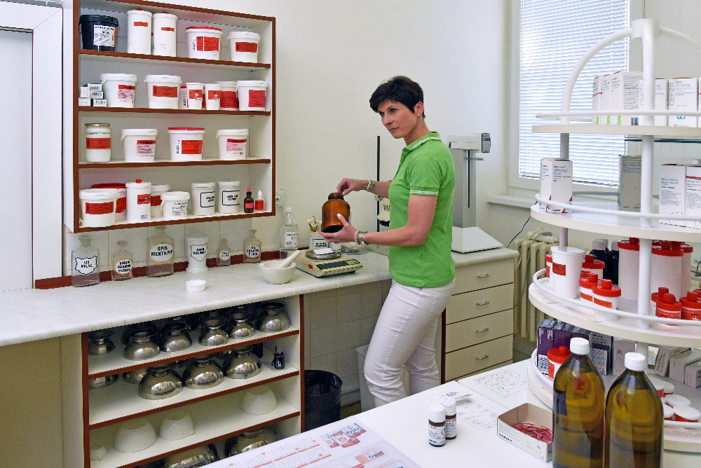
„Při léčbě či mírnění svých zdravotních obtíží by se měl pacient, ideálně osobně, poradit o výběru vhodných léčivých přípravků, a pokud nelze jinak i potravních doplňků, se svým lékárníkem či farmaceutickým asistentem,“ uvádí PharmDr. Helena Kutilová, spolumajitelka Nympharm s.r.o. „Jelikož příznaky u postcovidového pacienta mohou být poměrně pestré a dále může dojít i k lékovým chybám v důsledku lékových interakcí či změn zdravotního stavu následkem prodělaného onemocnění, je osobní rozhovor mezi pacientem a odborníkem na léčiva nenahraditelný! V našich lékárnách Nympharm se nejen v případě pomoci postcovidovým pacientům, ale obecně všem pacientům vždy snažíme doporučovat, pokud je to možné, registrované léčivé přípravky, které mají prokázanou účinnost. Na rozdíl od potravních doplňků, které léčebnou účinnost prokázanou nemají,“ dodává Helena Kutilová.

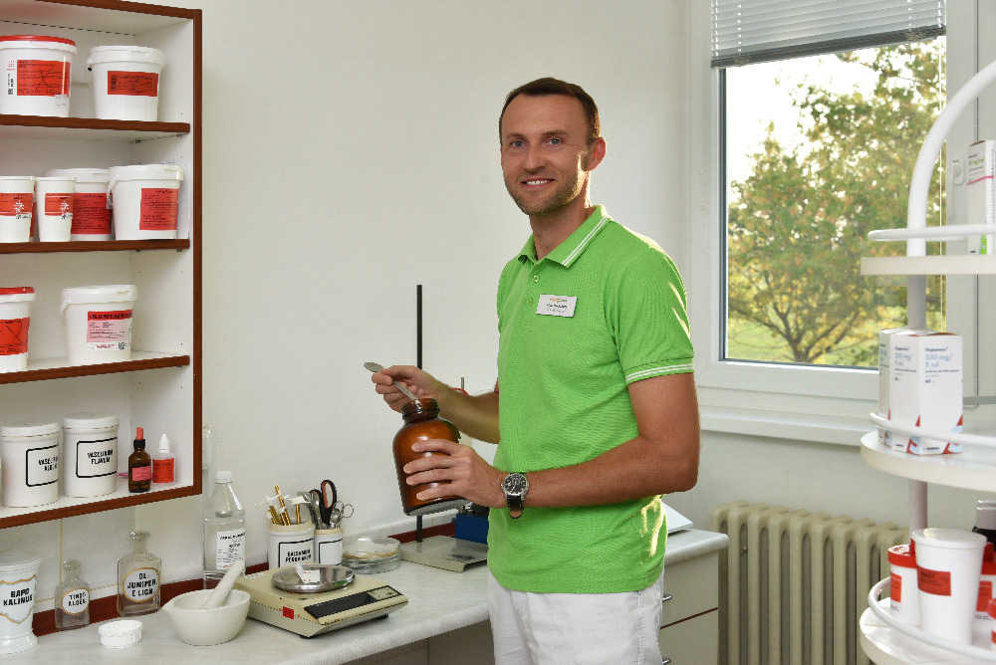
„Proto na obtěžující suchý postcovidový kašel doporučujeme léky na tlumení kašle, na vlhký pak léky na vykašlávání. Na svalovou únavu dobře vstřebatelný hořčík, na psychickou únavu, slabost a pocit vyčerpání přípravek s rozchodnicí růžovou. Stavy úzkosti, strachu a nejistoty lze zmírnit užíváním léčivého přípravku s obsahem levandule,“ uvádí Mgr. Jan Sahula, spolumajitel Nympharm s.r.o. „Pokud pacienta trápí porucha koncentrace či zhoršená paměť, pak doporučujeme přípravky s obsahem extraktu z listu jinanu dvoulaločného. I když se jedná o volně prodejná léčiva, je třeba vždy jejich bezpečné užití konzultovat s lékárníkem či farmaceutickým asistentem,“ dodává Jan Sahula.

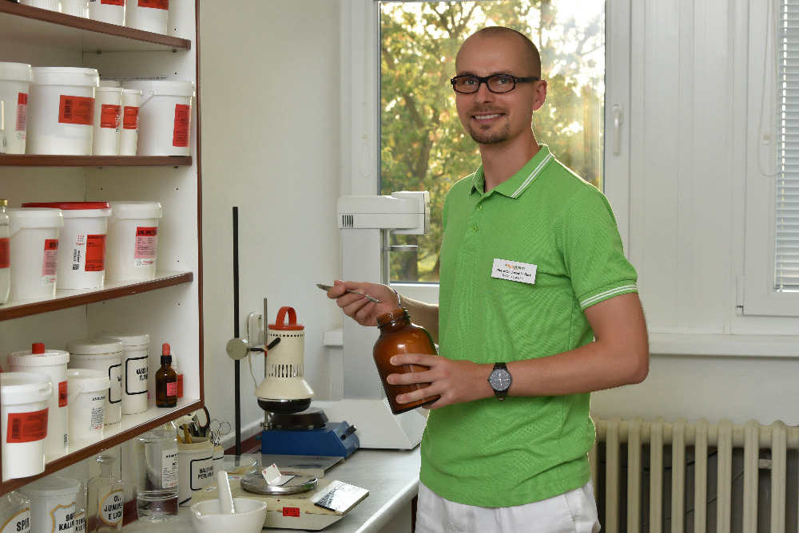
„Je třeba mít na paměti, že rekonvalescence trvá i několik týdnů, do běžného režimu by se měl pacient navracet pomalu, měl by si dopřát dostatečný odpočinek, posléze zařadit třeba dechový trénink pod dohledem fyzioterapeuta,“ uvádí PharmDr. Jaromír Vlach, spolumajitel Nympharm s.r.o. „Dále je důležité se pozvolna a v rámci svých možností navrátit k pohybovým aktivitám, jelikož pravidelný pohyb je nezbytný pro obnovení dobré fyzické kondice a prokazatelně i duševní kondice. Je třeba se zamyslet nad svým jídelníčkem, jelikož, jak se ukázalo, nadváha a obezita je nejčastějším rizikovým faktorem pro těžký průběh COVID-19. Pro začátek je možné využít i konzultace s nutričním terapeutem,“ dodává Jaromír Vlach.
Přípravky vhodné k posílení imunity:
Vitamin D - jeho deficit je prokazatelně spojen se snížením imunity. Betaglukany - studie potvrzují jejich příznivý vliv na příznaky a průběh chřipkových infekcí. Zinek ideálně v kombinaci s vitamínem C - zinek se podílí na tvorbě a aktivaci buněk imunitního systému. Selen - jeho deficit je spojen se zvýšeným výskytem virových onemocnění, a sníženou imunitou obecně.
Zájem o zdraví pacientů lékáren Nympharm dokládají rovněž aktivity, zaměřené na prevenci civilizačních chorob, jako například právě připravovaný „Týden s měřením cévního věku“ v jedné ze tří lékáren Nympharm, v Lékárně 2. května. Akce proběhne v týdnu od 26. do 30. 4. 2021.
Rychlost stárnutí cév totiž závisí na době, po kterou jsou cévy rizikovým faktorům vystaveny a na intenzitě jejich působení. Čím více rizikových faktorů na cévy působí, tím se celý proces jejich stárnutí urychluje. Ve stěnách cév se ukládá cholesterol, výsledkem je jejich zvýšená tuhost a zvápenatění, které vedou právě k srdečněcévním chorobám. Průběžné sledování zdravotního stavu a včasné zahájení prevence může zcela zásadně ovlivnit jejich vývoj. Lékárníci lékáren Nympharm svými dlouhodobými aktivitami apelují na své pacienty, že to má význam a radí konkrétní kroky k odstranění negativních faktorů. Podrobnější informace o akci Měření cévního věku zájemci naleznou na stránkách www.nympharm.cz či facebooku. Držitelé klientské karty Nympharm, kteří na sebe nechali mailový kontakt, budou informováni emailem, nebo stačí zavolat na telefonní číslo 325 514 514. Cévní věk by si měli nechat změřit i lidé, kteří neužívají žádné léky, nejsou tedy v pravidelné péči lékaře a třeba zatím nepociťují žádné obtíže např. ženy po přechodu a také lidé, jejichž rodiče prodělali infarkt nebo mozkovou mrtvici.
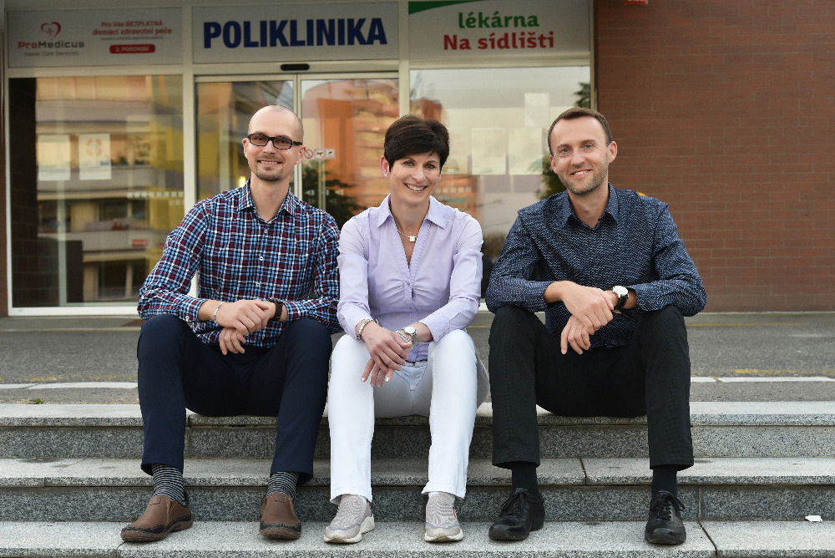
Nezapomínejme i v covidové době na prevenci všech ostatních civilizačních onemocnění. Vaše lékárny Nympharm
________________________________________________________________________________
Rodinu lékáren Nympharm s.r.o. tvoří Lékárna Pharmea na Poliklinice AGEL (býv. železniční), Boleslavská 1854 Nymburk, Lékárna 2. května 757/1 Nymburk a nově od června 2020 také Lékárna Na Sídlišti - Poliklinika Okružní, Okružní 2160 Nymburk. Díky nadstandardnímu technologickému a odbornému zázemí jsou zde mimo jiné připravovány léky na míru pro každého pacienta přesně podle lékařem předepsané receptury. Přestože se tato praxe jeví jako zcela automatická, není tomu tak vždy a všude. Lékárny Nympharm jsou tak schopny pokrýt i velmi specifické individuální potřeby jednotlivých pacientů. Zároveň disponují největším skladem léků na Nymbursku a vynikají tak šíří okamžitě dostupného sortimentu i schopností zajistit na trhu nedostatkové léky. Všem klientům se věnuje vysoce profesionální tým lékárníků a farmaceutických asistentů z Nymburka a okolí. Na provozu lékáren se aktivně podílí i tři vlastníci z Nymburka a Poděbrad PharmDr. et Mgr. Helena Kutilová, Mgr. Jan Sahula a PharmDr. Jaromír Vlach. K vysoké oblibě lékáren Nympharm jak mezi lékaři, kteří je svým pacientům doporučují, tak mezi zákazníky přispívá fakt, že kromě ctění originální preskripce lékaře a umění vyrobit léky na míru na místě, hlídá vysoce profesionální tým i kombinaci léků, které daný člověk užívá. Dále pak pravidelné pořádání preventivních zdravotních programů, jako je prevence melanomu, měření cévního věku nebo bezplatné měření krevního tlaku, které je zde samozřejmostí. Lékárny Nympharm disponují i vlastním dermocentrem, kde profesionálně proškolený personál poskytuje diagnostiku a poradenství v péči o pleť.

